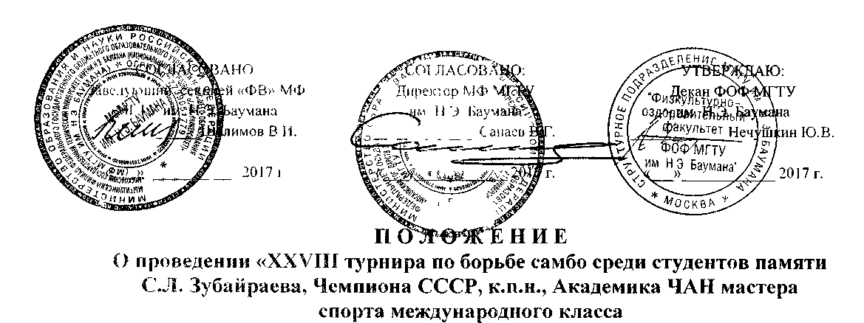
1. Цели и задачи:
- популяризация и пропаганда борьбы самбо в МГТУ им. Н.Э. Баумана;
- привлечение молодежи к ведению здорового образа жизни;
- повышение спортивного мастерства.

2. Руководство проведением соревнований
Общее руководство организацией и проведением соревнований осуществляет Федерация самбо Москвы.

3. Сроки и место проведения:
Соревнования проводятся 20мая 2017 года. по адресу: Моск. обл. г. Мытищи, ул. Институтская, д.1. От Ярославского вокзала до станции «Строитель», далее МГУЛ (Университет леса).
Электронный адрес: sambo1954@mail.ru для подачи заявок на участие в соревнованиях.
Подача заявок до 18мая 2017г.

4. Участники соревнований:
К соревнованиям допускаются спортсмены: кмс, 1, 2 разряд по борьбе самбо, 1995-2000 г.р., прошедшие медицинский осмотр и имеющие допуск врача к соревнованиям.
Весовые категории: мужчины - 52кг, 57кг, 62кг, 68кг, 74кг, 82кг, 90кг, 100кг, +100кг.
Старшие юноши 2001 – 2002г.р. Вес. кат. 55кг, 60кг, 66кг, 72кг.

Весовые категории: боевое самбо-68кг,74кг, 82, Абс.
Главный судья - Умаров Мухаммед судья республиканской категории.
Гл. секретарь - Рубан Игорь Викторович.

5. Программа проведения соревнований:

9.00-11.00ч. 20мая 2017г. взвешивание участников;
11:00 – 11:30 ч. 20мая2017г. жеребьевка, совещание судей, тренеров и представителей;
12.00 – 16.00 ч. 20мая 2017г. предварительные встречи во всех весовых категориях;
16.00 ч. финальные встречи.

6. Условия подведения итогов:
Соревнования лично-командные, проводятся по правилам борьбы самбо.
7. Награждение:
Победители и призеры во всех весовых категориях награждаются дипломами и медалями соответствующих степеней.
8. Добровольное пожертвование: 400 руб.

Ответственный за проведение соревнований доцент кафедры «ФВ» Авдонин С.М.

